

ROTINA MATERNAL 1 - VÍDEO AULA NO BLOG – 15/10/20 - QUINTA-FEIRA

* **ACOLHIDA:**
* BRINCADEIRA: SOPRAR A BOLINHA NOS COPOS COM ÁGUA, PROFESSORAS ANA PAULA E JÉSSICA - MATERNAL 1 A e B;



* **ATIVIDADE LÚDICA:**
* PROJETO LETRA INICIAL DO NOME: COLAR DE E.V.A COM A LETRA INICIAL DO NOME DA CRIANÇA;
* DESENHO: ATRAVÉS DE SOMBRAS DE OBJETOS;



* *HORA DO LANCHINHO\CANTAR A MÚSICA DO LANCHINHO\ ESCOVAÇÃO;*



* **ATIVIDADE PARA CASA:**
* TAREFA IMPRESSA: LETRA INICIAL DO NOME;

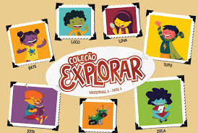

* **AMANHÃ: ASSISTIR A AULA COM CABELO DIVERTIDO!**